5주차 결과보고서
전공: 컴퓨터공학과 학년: 2학년 학번: 20251895 이름: 이진호

1.
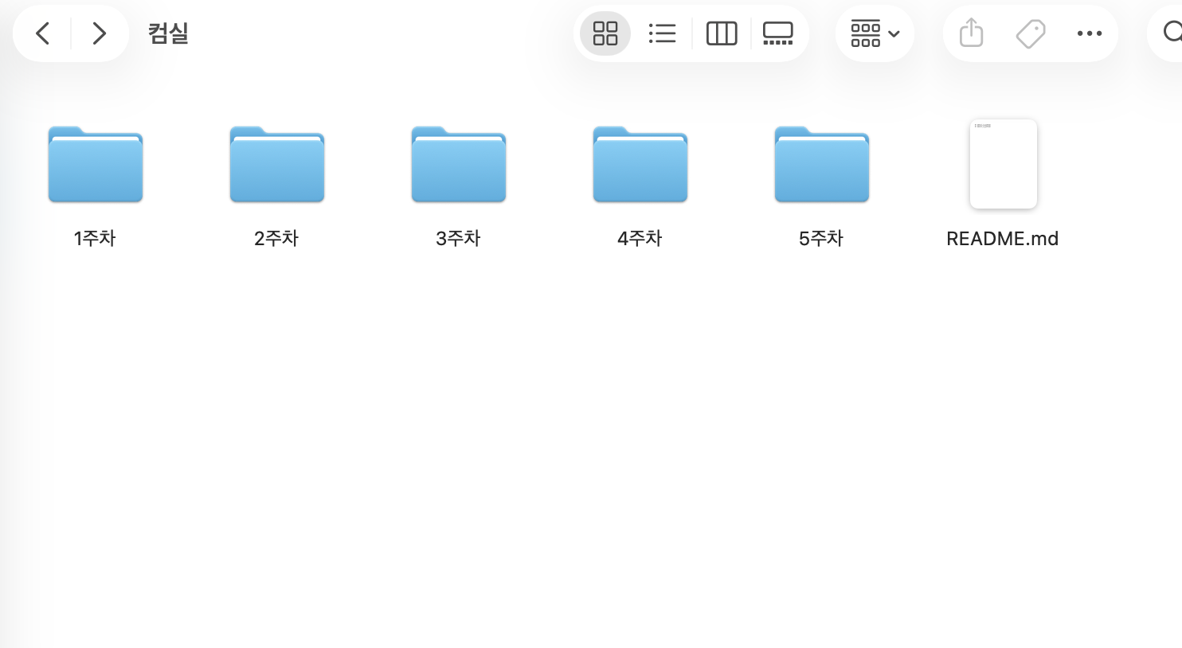
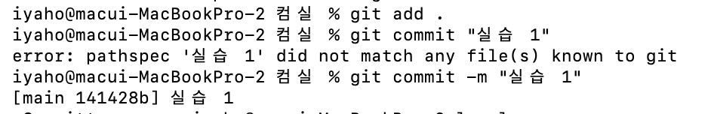
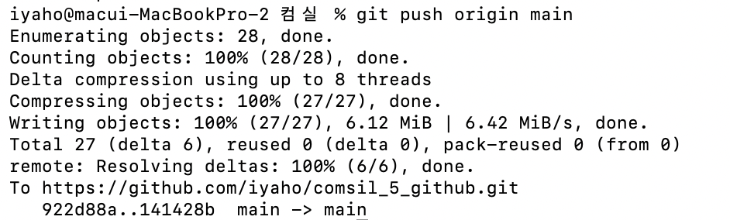
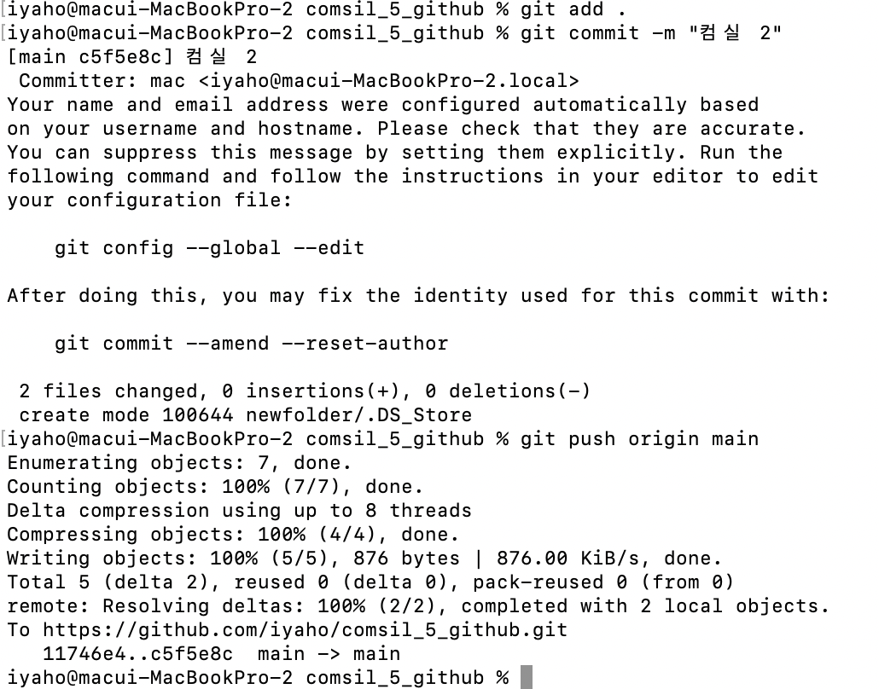
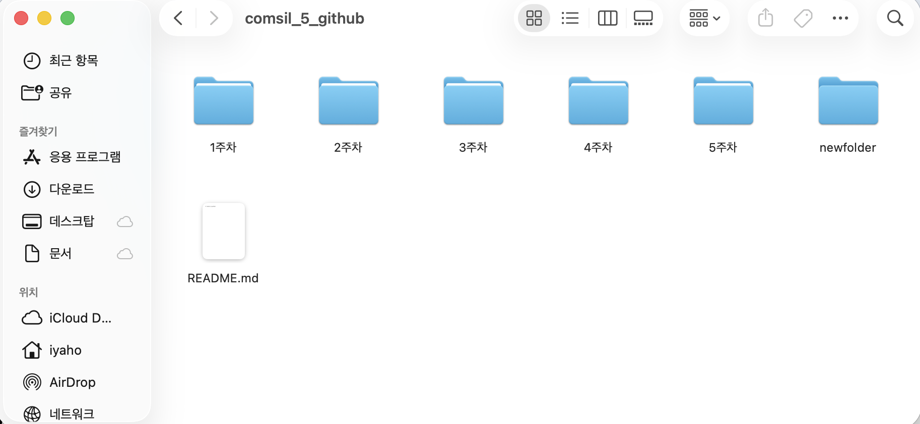
https://github.com/iyaho/comsil_5_github

2.
협업을 할 때 Github를 사용하는 이유는 여러가지가 있다.
첫째, 버전 관리 기능을 제공한다. 모든 코드 변경 이력이 자동으로 기록되어 언제 누가 무엇을 수정했는지 추적할 수 있으며, 문제가 발생했을 때 revert 등으로 이전 상태로 손쉽게 복구할 수 있어 안정적으로 협업 할 수 있다.
둘째, 브랜치(Branch) 기능을 통해 병렬 작업이 가능하다. 팀원 각자가 독립적인 브랜치에서 서로 다른 코드를 동시에 수정 할 수 있으며, 작업 완료 후 메인 코드에 병합하는 과정을 통해 충돌을 최소화하면서 효율적으로 통합할 수 있다.
셋째, Pull Request를 활용하여 체계적인 코드 리뷰가 가능하다. 코드를 병합하기 전 팀원들이 변경 사항을 검토하고 의견을 남길 수 있어 의견 수합이 유리하며, 팀 전체가 프로젝트의 변화를 이해하는 데도 도움이 된다.
넷째, 이슈 트래킹 기능으로 프로젝트 관리가 용이하다. 버그 수정, 기능 요청, 작업 항목을 이슈로 등록하고 담당자 지정, 라벨 분류, 마일스톤 설정 등을 통해 프로젝트 진행 현황을 한눈에 파악하고 체계적으로 관리할 수 있다.
다섯째, README와 Wiki 기능을 통해 코드를 문서화하여 관리할 수 있다. 프로젝트 설명, 사용 방법, 개발 가이드 등을 코드 저장소 안에서 통합적으로 관리할 수 있어 신규 팀원의 적응 시간을 단축하는 데 효과적이다.
여섯째, 클라우드 기반 플랫폼이기에 접근성과 안정성이 뛰어나다. 인터넷이 연결된 환경이라면 어디서든 코드에 접근할 수 있으며, 원격 저장소 자체가 자연스러운 백업 역할을 하여 로컬 환경의 장애가 발생하더라도 코드를 안전하게 보존할 수 있다.
이처럼 GitHub는 단순한 코드 저장소 뿐만 아니라, 커뮤니케이션, 자동화를 하나의 플랫폼에서 통합적으로 지원하는 도구로, 팀의 규모나 유무에 관계없이 소프트웨어 개발의 효율을 크게 향상시킬 수 있다.

보고서 작성에 Claude의 도움을 받았습니다.

